Filip Čermoch, Bulevar Soluciones Informáticas, Alicante

Díky spolupráci programu Erasmus+ a naší školy SPŠE V Úžlabině jsem měl tu možnost se účastnit třítýdenní zahraniční stáže ve Španělsku ve městě Alicante.
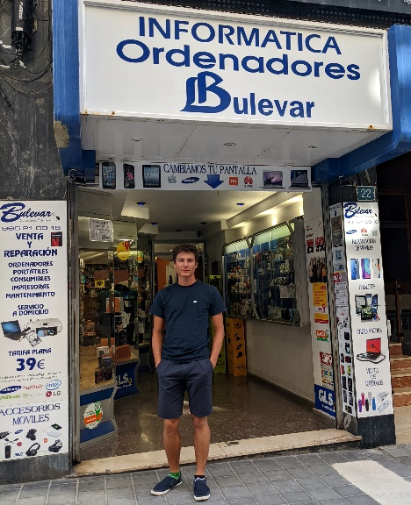
Pracoval jsem v malém pouličním obchůdku, který se zaměřoval na opravu disfunkčních zařízení. Byl zde dostatek potřebného vybavení na opravu dalších elektronických zařízení. Obchůdek čítal tři stálé zaměstnance a mě. Všichni zde byli milí a velmi příjemní. Firma již měla předchozí zkušenosti se zahraničními stážisty.
Vyzkoušel jsem si zde opravu nejen počítačů, ale i dalších herních konzolí a mobilních telefonů. Majitel obchodu mi dal možnost si zkusit, jak se o takový malý obchůdek starat a udržovat ho. Takže ze zahraniční stáže si odvážím nejen praktické zkušenosti k oboru, ale i představu o tom, jak funguje malé podnikání ve Španělsku.
Ve svém volném čase jsem procházel město, chodil po památkách, nebo jsem byl na pláži. Líbila se mi promenáda zvaná Explanada de España. Za vyzdvihnutí stojí také například Plaza de Toros, kde se dříve odehrávaly býčí zápasy.
O víkendech jsme měli společný program, který buď zajistila agentura, nebo paní profesorka. První víkend jsme se vydali do muzea gladiátorů, které se nacházelo ve městě. Další z výletů byl ostrov Tabarca, nejmenší trvale obydlený ostrov Španělska. Na Tabarcu jsme se dopravili pomocí trajektu, který vyplouvá každý den z Alicante. Navštívili jsme také hrad, který se rozprostírá na hoře nad městem. Hrad nese název Santa Bárbara a dostat se nahoru byl doopravdy těžký úkol. Kousek od centra města byl palmový park, do něž jsme se vydali pěšky a stálo to za to.
Všichni jsme bydleli v hostelu. Nacházel se 30 minut pěšky od centra. Každý měl svůj vlastní pokoj se svojí sprchou a záchodem. Na pokoji se nacházela klimatizace a stahovací rolety.
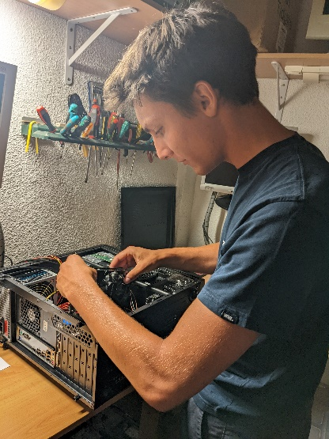
Se stravováním to bylo tak, že z grantu jsme měli zaplacenou plnou penzi přímo na hostelu. Když jsem nestihl oběd nebo večeři, koupil jsem si jídlo ve městě. Jelikož je zde jiná kuchyně, musel jsem si někdy koupit jídlo i po obědě na hostelu.
Doprava do Španěsky byla zaplacená a místní bus card jsem si zaplatil za peníze, které jsem dostal před stáží jako kapesné.
Odletu předcházela pravidelná jazyková příprava na OLS, spousta schůzek a papírování. Na platformě OLS jsme museli překonat hranici 50 hodin, abychom mohli odletět.
Děkuji programu Erasmus+, Evropské unii, naší škole, našim paním profesorkám a lidem, kteří se podíleli na organizaci zahraniční stáže. Moc jsem si to užil a myslím, že stáž splnila svoji funkci.

